Para poner en práctica el uso de los bucles dentro del Shell vamos a crear una serie de
scripts que resuelvan los siguientes enunciados:

1- Un script que lee una cantidad de números (escrito como parámetro en la ejecución)
y retorne la suma de todos:

$> ./suma_todo.sh 1 3 6 2 8
$> Es resultado es 20
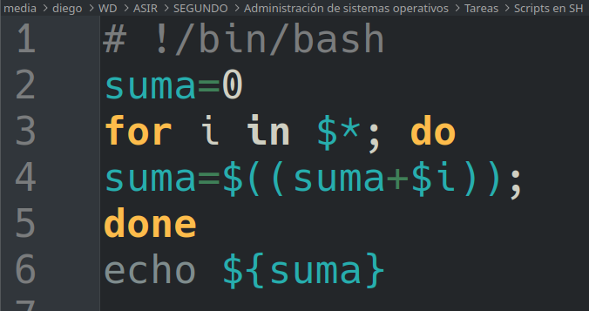

2- Un script que escriba un texto tantas veces como se le indique:

$> ./repite_mensaje.sh
$> Escribe el mensaje a repetir:
$> Hola
$> ¿Cuántas veces?
$> 5
$> Hola
$> Hola
$> Hola
$> Hola
$> Hola
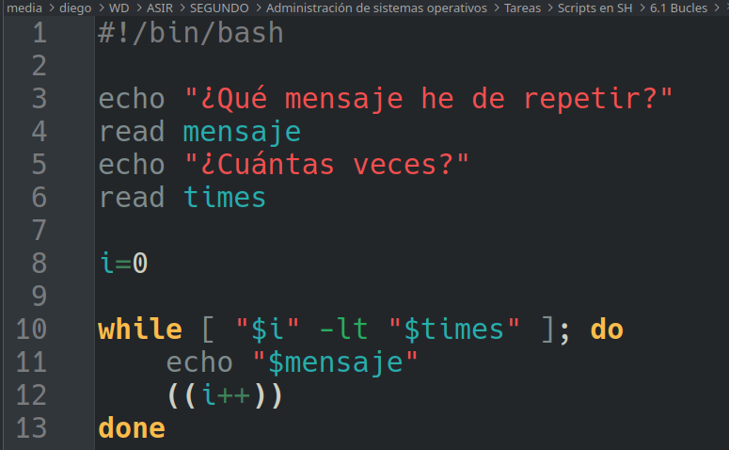

3- Un script que ponga todos los números pares hasta el número que se escriba como
parámetro:

$> ./números_pares.sh 10
$> 2, 4, 6, 8

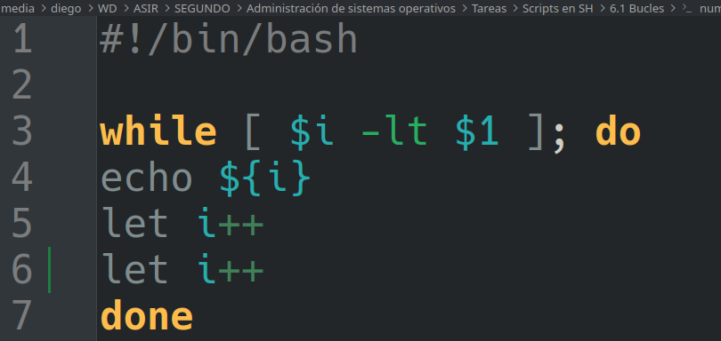

4- Un script que pida una palabra determinada (código) para terminar la ejecución y
mientras no se le indique, no termine de ejecutarse:

$> ./palabra_secreta.sh
$> Escribe la palabra secreta:
$> plátano
$> Esa no es la palabra secreta, vuelva a escribirla:
$> manzano
$> Esa no es la palabra secreta, vuelva a escribirla:
$> mandarina
$> ¡Correcto!

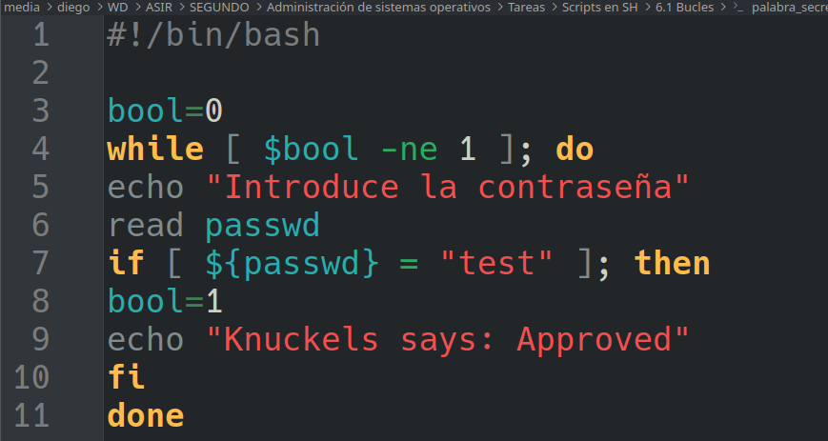

5- Un script a partir del anterior, pero contando la cantidad de intentos fallidos. Si
supera la cantidad, que serán 3, deberá terminar la ejecución indicando el siguiente
mensaje:

$> Excedido los intentos permitidos.

Además, por cada error cometido deberá indicarse cuantos intentos quedan

$> Esa no es la palabra secreta, quedan 2 intentos, vuelva a escribirla

